Cours complémentaire
Créer un diaporama sous PowerPoint
PowerPoint est un logiciel de présentation assistée par ordinateur (PAO) permettant de créer des diaporamas.

I. L’intérêt
Le diaporama est un outil indispensable lors des Salons pour présenter l’entreprise et l’ensemble de la gamme des produits ou des services. Il suffit d’être équipé d’un matériel informatique et le diaporama tourne en boucle de façon totalement autonome pendant la durée de la manifestation. C’est une aide à la prospection.
La réalisation d’un diaporama s’effectue en plusieurs étapes.

II. Le choix du style
Après avoir lancé le logiciel, il faut définir tout d’abord le fond de toutes les diapositives. En effet, il est indispensable de conserver le même fond tout au long de la présentation pour créer une certaine harmonie. L’assistant(e) de gestion peut utiliser un fond proposé par le logiciel ou créer son propre fond avec, en filigrane, le logo de l’entreprise, par exemple.

Cliquer sur l’onglet Création. Différents styles sont alors proposés :
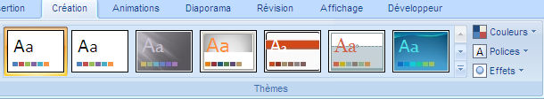

III. La première diapositive
La première diapositive est celle où apparaît le titre du diaporama. Elle n’aura donc pas la même structure que les diapositives suivantes.

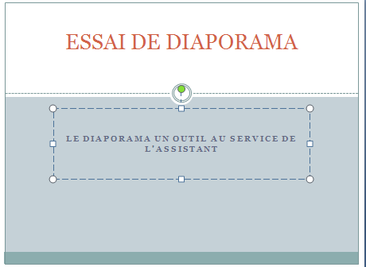
Titre du diaporama

Sous-titre

On retrouve les mêmes fonctionnalités que sous un traitement de texte pour modifier la couleur et la taille de la police.

IV. Les diapositives suivantes
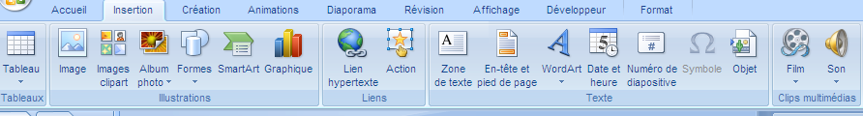

Il est possible d’insérer dans les diapositives :

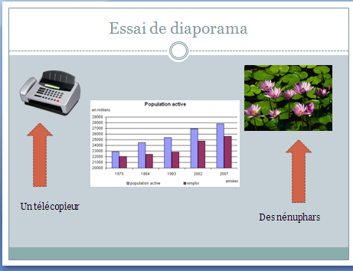
– du texte ;
– des tableaux et des graphiques ;
– des images ;
– des dessins, des formes ;
– de la musique, des clips vidéo, etc.

V. Les effets spéciaux (transitions et animations)

A. Les transitions
Les transitions permettent d’introduire les diapositives les unes après les autres. Le logiciel offre le choix entre de nombreuses transitions et la vitesse de variation est facilement réglable.

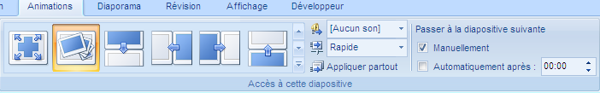

B. Les animations
Les animations sont des effets sonores ou visuels qui sont ajoutés aux éléments du diaporama (texte, image, dessin, forme, etc.).
Une fois l’objet à animer et l’animation sélectionnés, un numéro indiquant l’ordre des animations dans la diapositive apparaît (voir page suivante).
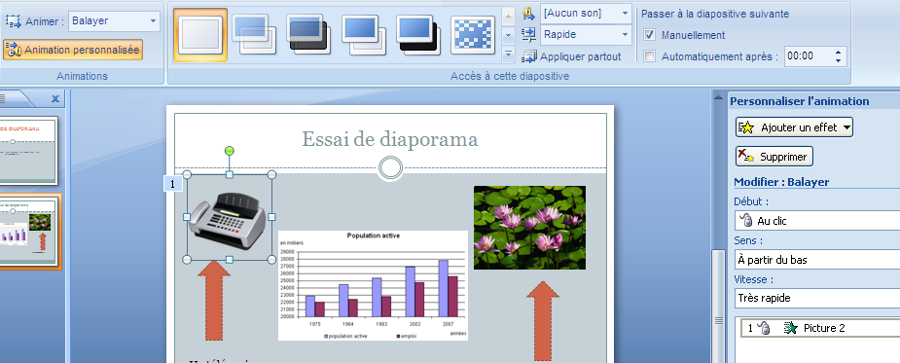
Les animations peuvent être modifiées dans le menu Personnaliser l’animation, Ajouter un effet.

VI. Finaliser le diaporama
Il est possible de visionner le diaporama en continu lorsque celui-ci est installé dans un lieu d’accueil, par exemple, ou sur un Salon.
Dans le menu Configurer le diaporama, sélectionner Exécuter en continu jusqu’à ÉCHAP.

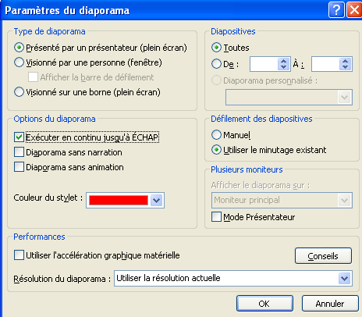

Il convient de :
– ne pas abuser des effets spéciaux qui surchargent le diaporama et accaparent l’attention de l’auditoire ;
– vérifier l’ordre des diapositives ainsi que la grammaire, l’orthographe et la syntaxe. Une diapositive contenant des fautes donne une mauvaise image de la PME.

